Andi Arbeit
Recruiter

Über mich
01.2016
Lead Manager Active Sourcing & Talentbindung
Noun Pieces GmbH
09.2008
HR-Manager
Große Firma
10.1994
Personalberater
NORD-CHEMIE AG
09.1992
Trainee im Recruiting
HR-Company
01.2001
Employer Branding Manager
Pharmazie QRS
Ich bin ein absoluter Teamplayer und arbeite gerne mit Menschen zusammen, dazu zählen sowohl meine Kollegen als auch die Bewerber. Während meiner Laufbahn als Recruiter verfeinerte ich meine Menschenkenntnis und lernte, soziale Kompetenzen der Bewerber sehr genau zu erkennen und einzuordnen.

Kernkompetenzen

Fundierte Kenntnisse im Active Sourcing
Erfahrungen in der Talentbindung
Fachwissen zu Employer Branding-Maßnahmen
Strukturierte Arbeitsweise und sehr gute Menschenkenntnis

Straße Musterstraße 78
Stadt 23456 Musterstadt
Email Email@email.de
Telefon 0171 23456789
Geburtsdatum / -ort 10.10.1969 in Geburtsort
Staatsangehörigkeit deutsch
Familienstand verheiratet, drei Kinder

Anlagen Lebenslauf
Motivationsschreiben
Referenzen

Entdecke unsere professionellen Bewerbungsdesigns:
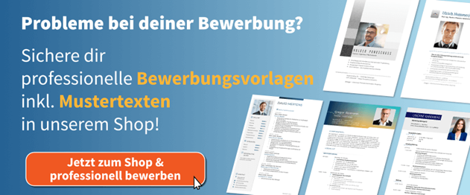
Zum Bewerbung.net Shop

